Министерство образования Республики Беларусь

Учреждение образования

«Белорусский государственный университет

информатики и радиоэлектроники»

Факультет компьютерных систем и сетей

Кафедра информатики

Дисциплина: Методы численного анализа

**ОТЧЁТ**

к лабораторной работе №9

на тему

**«МЕТОДЫ ЭЙЛЕРА И РУНГЕ-КУТТА»**

|  |
| --- |
| Выполнил студент группы 253505  Снежко Максим Андреевич |
|  |
| (дата, подпись студента) |
| Проверил доцент кафедры  информатики  Анисимов Владимир Яковлевич |
|  |
| (дата, подпись преподавателя) |

Минск 2023

**Содержание**

Цели работы 3

Теоретические сведения 4

Программная реализация 11

Тестовые примеры 13

Решение задания 17

Выводы 18

Алгоритм решения 19

# **Цели работы**

1. Изучить решение задачи Коши для обыкновенных дифференциальных уравнений методом Эйлера и методом Рунге-Кутта.
2. Составить алгоритм решения
3. Составить программную реализацию методов
4. Проверить правильность работы программы на тестовых примерах
5. Выполнить задание в соответствии с вариантом

# **Теоретические сведения**

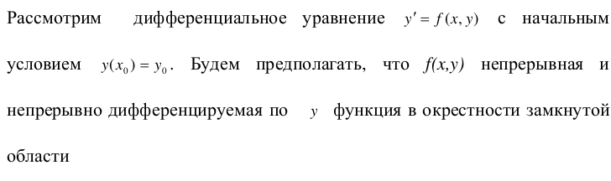

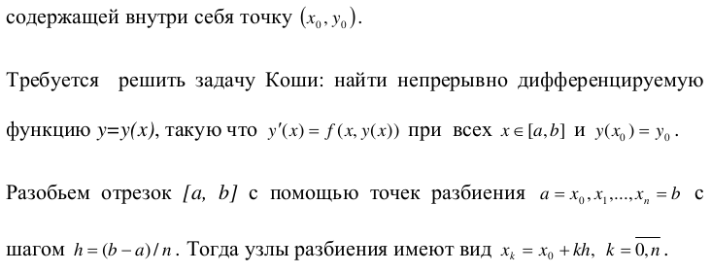



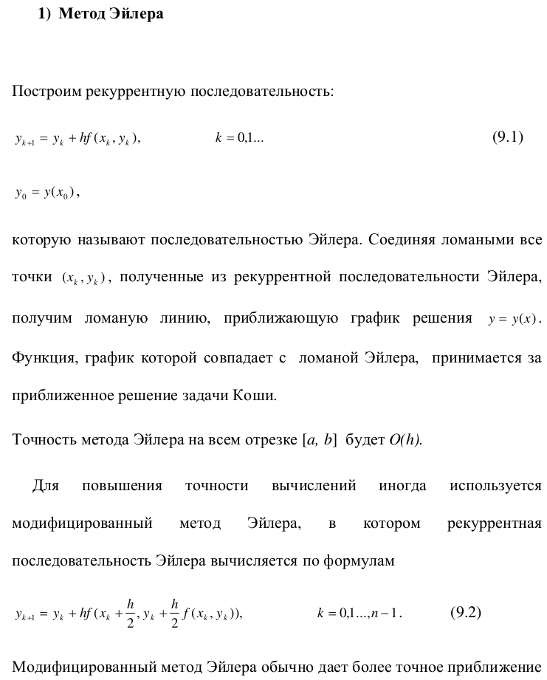





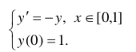

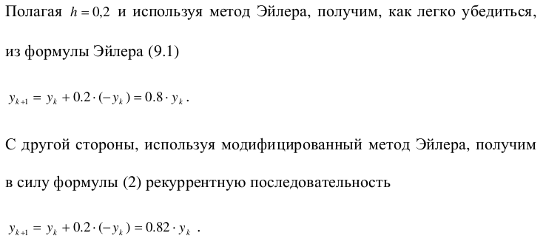

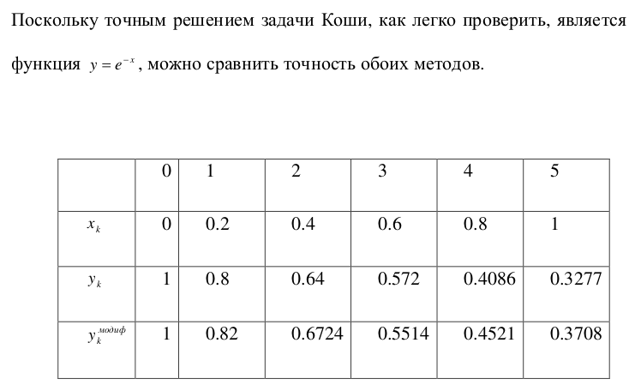

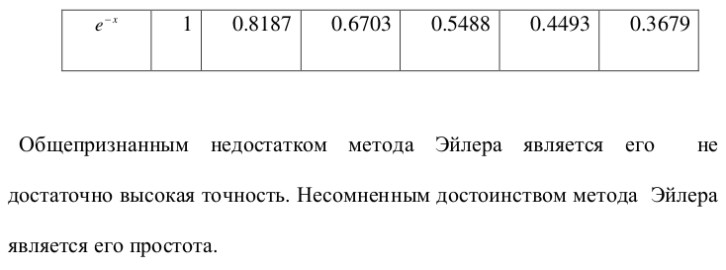

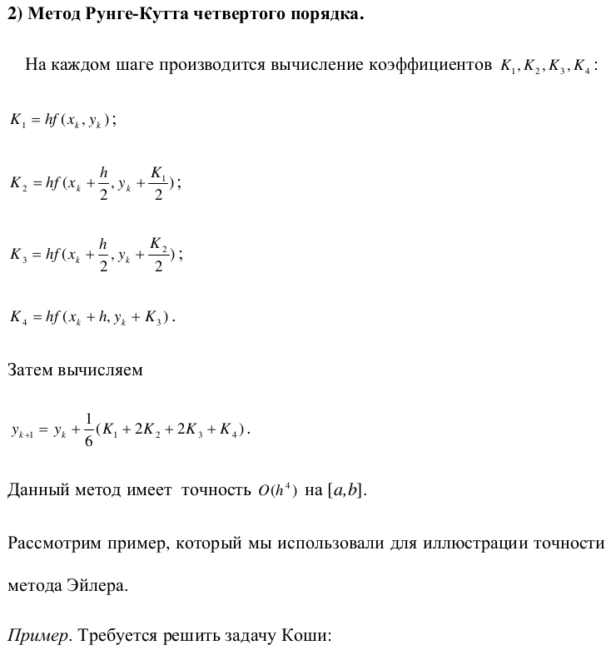

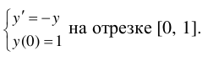

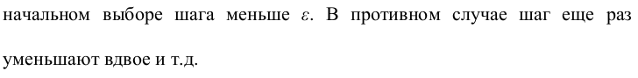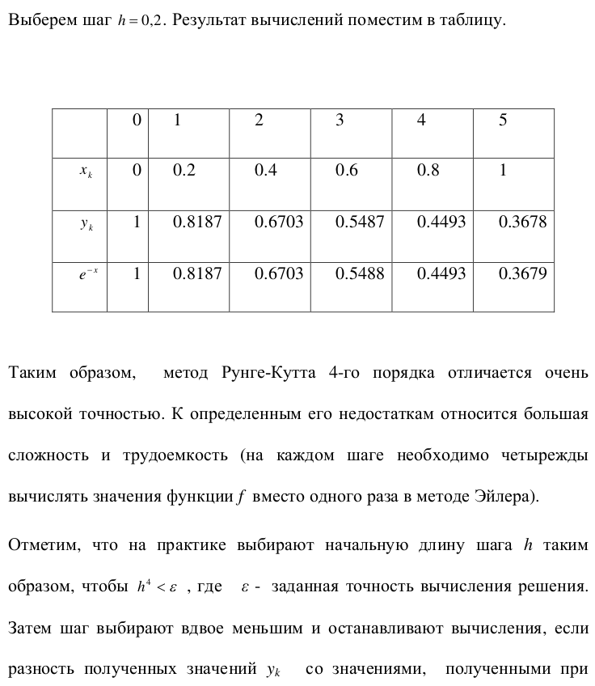

**Алгоритм решения**

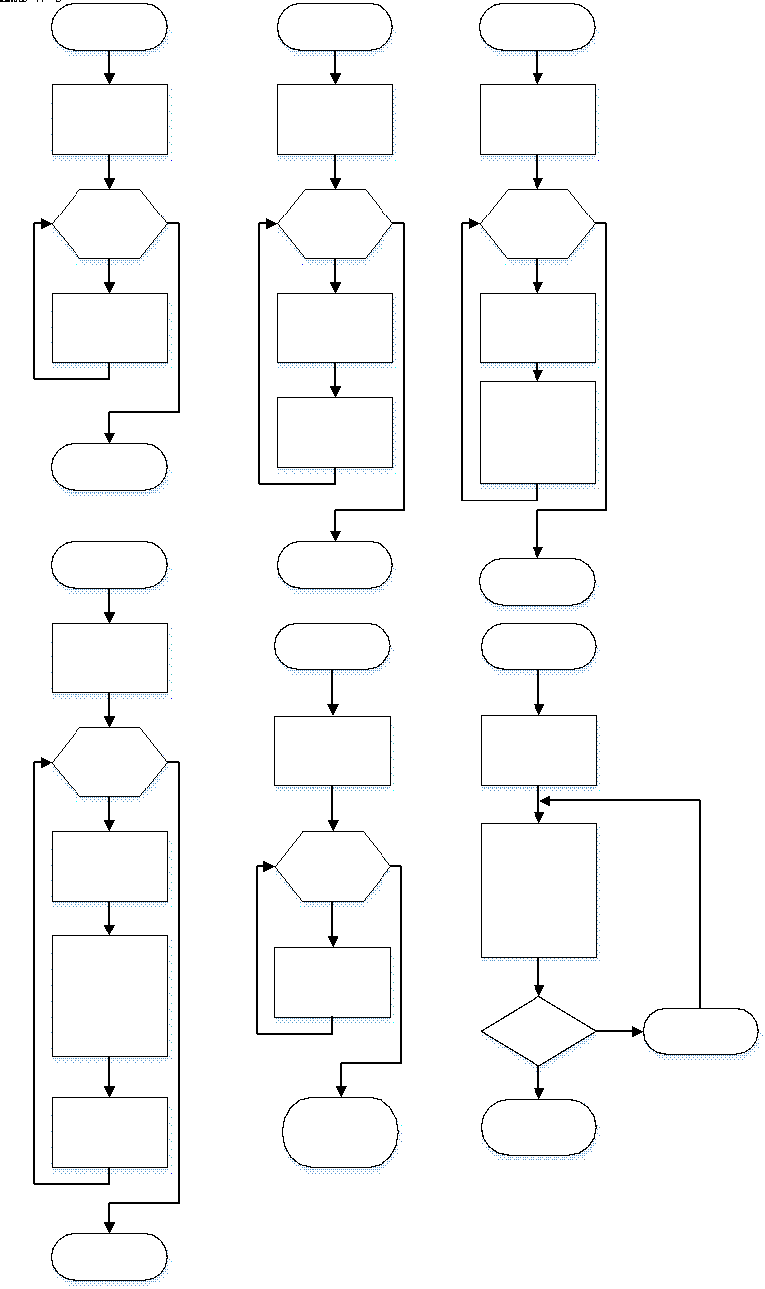

# **Программная реализация**

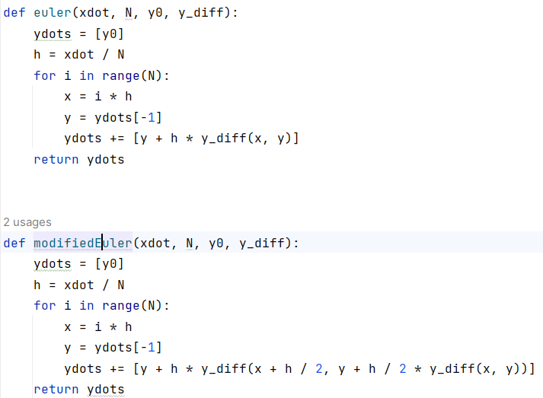

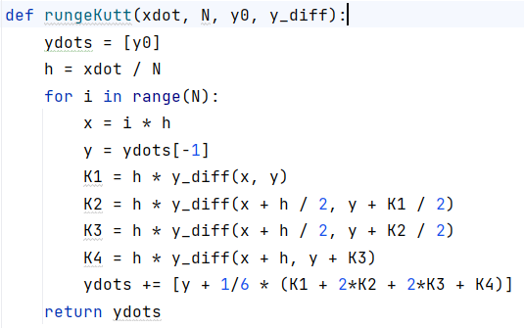

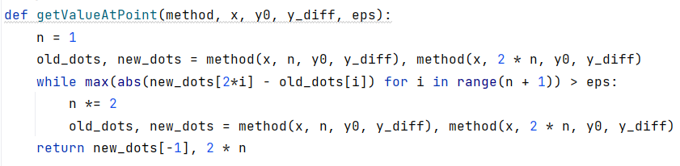

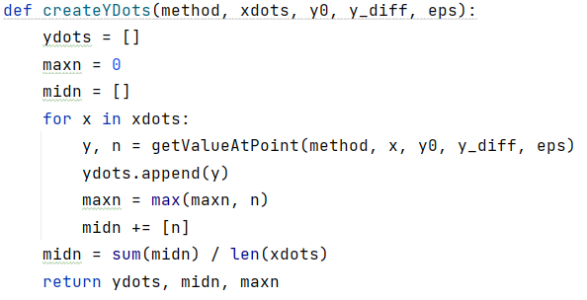

# **Тестовые примеры**

**Тестовый пример 1**. С помощью метода Эйлера, модифицированного метода Эйлера, метода Рунге-Кутта найти с заданной точностью решение заданного уравнения на заданном отрезке. Сравнить результаты.

Входные данные: , [-3,3], y(0) = 1

Вывод программы:

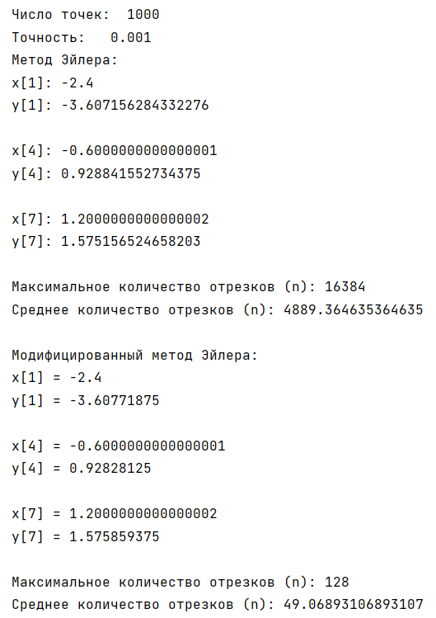 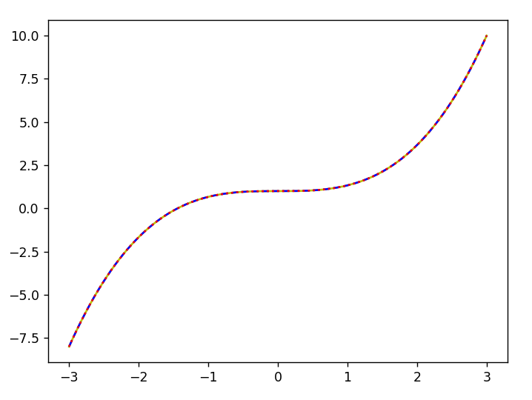

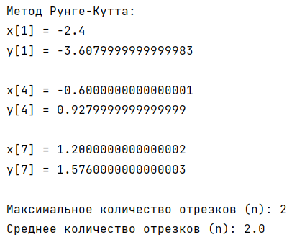

**Тестовый пример 2**. С помощью метода Эйлера, модифицированного метода Эйлера, метода Рунге-Кутта найти с заданной точностью решение заданного уравнения на заданном отрезке. Сравнить результаты.

Входные данные: , [-1,1], y(0) = 1

Вывод программы:

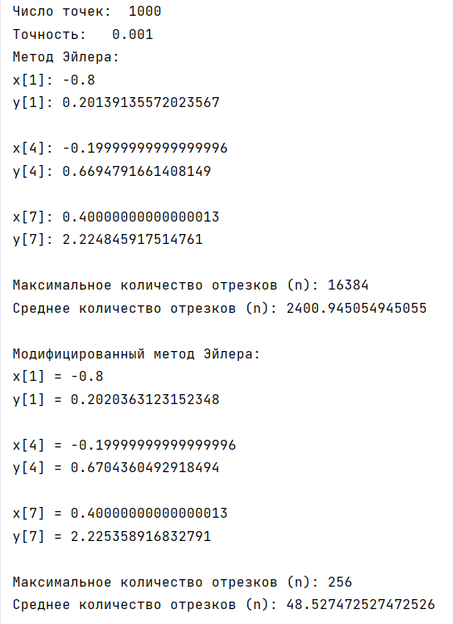 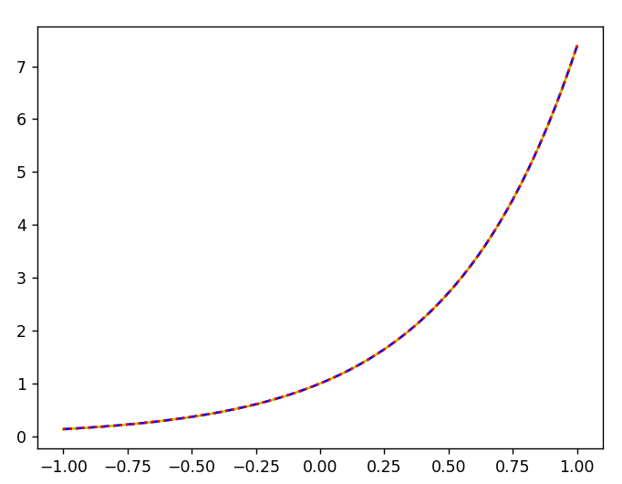

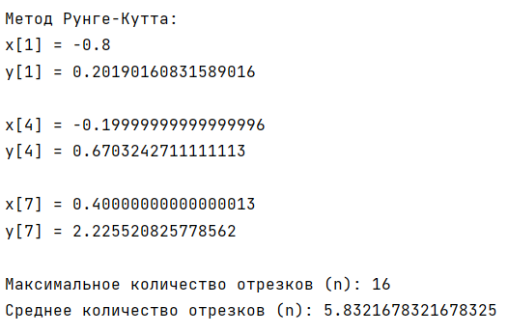

**Тестовый пример 3**. С помощью метода Эйлера, модифицированного метода Эйлера, метода Рунге-Кутта найти с заданной точностью решение заданного уравнения на заданном отрезке. Сравнить результаты.

Входные данные: , [-1,1], y(0) = 0

Вывод программы:

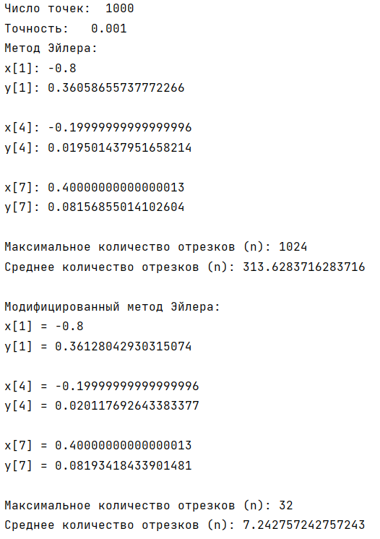 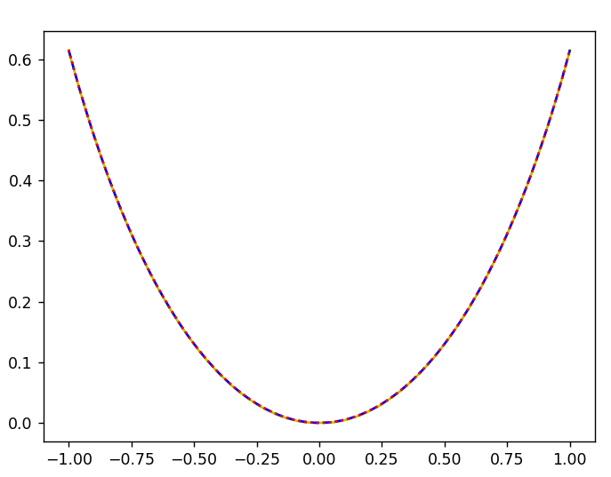

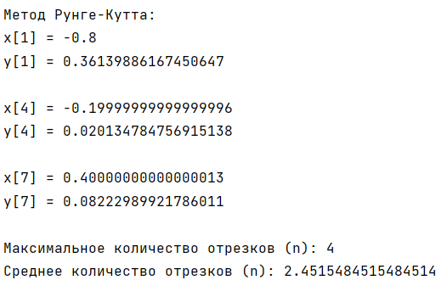

**Тестовый пример 4**. С помощью метода Эйлера, модифицированного метода Эйлера, метода Рунге-Кутта найти с заданной точностью решение заданного уравнения на заданном отрезке. Сравнить результаты.

Входные данные: , [-2,2], y(0) = 0

Вывод программы:

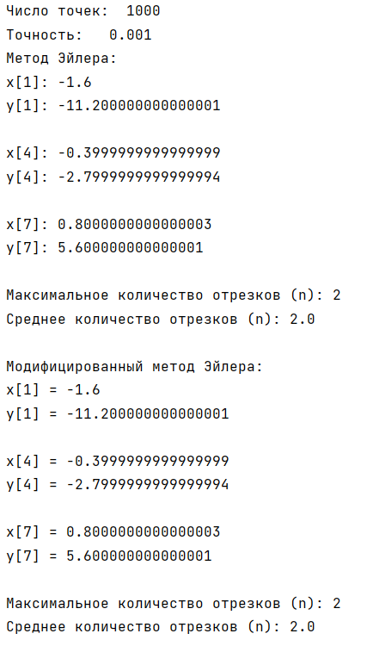 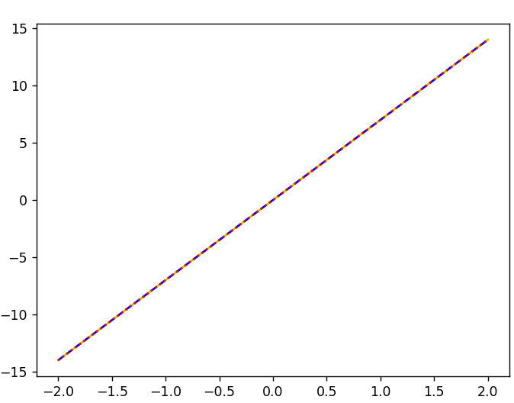

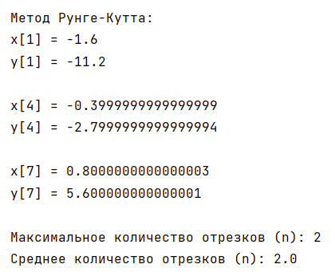

# **Решение задания**

**Вариант 8**

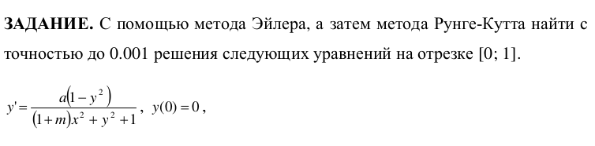

**m=1.5, a=0.9**

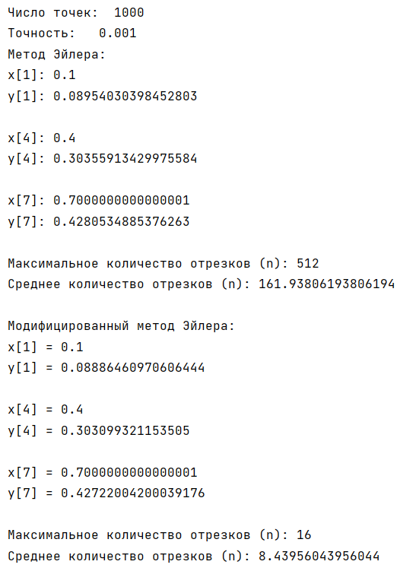 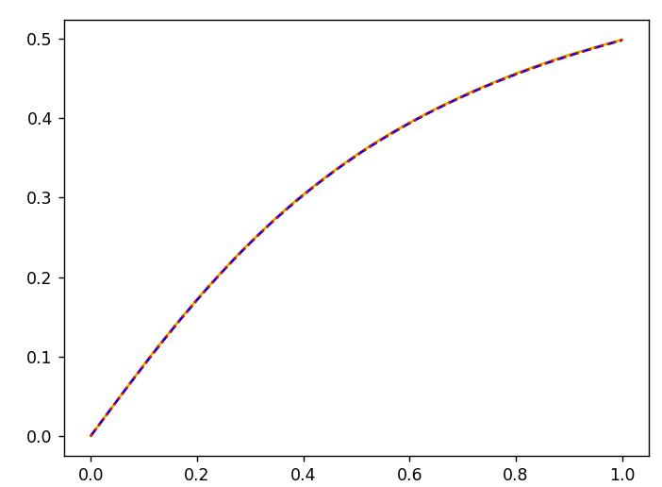

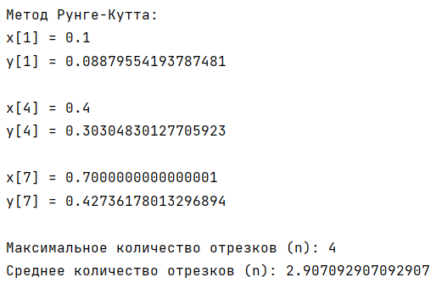

# **Выводы**

Таким образом, в ходе выполнения лабораторной работы были продемонстрированы метод Эйлера, модифицированный метод Эйлера, метод Рунге-Кутта четвёртого порядка для решения задачи Коши для обыкновенных дифференциальных уравнений. Составлена компьютерная программа, на тестовых примерах проверена правильность её работы, с заданной точностью построены графики решения дифференциального уравнения заданного варианта, по количеству необходимых для этого отрезков сравнена трудоёмкость методов.

Из результата работы программы можем сделать вывод, что метод Рунге-Кутта даёт более точные результаты, чем метод Эйлера. Как и ожидалось, увидели, что модифицированный метод Эйлера точнее, чем обычный метод Эйлера.

# **Алгоритм решения**

